**《清净道论·广说地遍》第十讲**

Visuddhimagga·Kammaṭṭhānaggahaṇanidessa

东达拉长老 曾国兴居士译

2022年8月15日

Namo tassa Bhagavato Arahato Sammāsambuddhassa！（×3）

诵古德所写如下偈诵一遍：

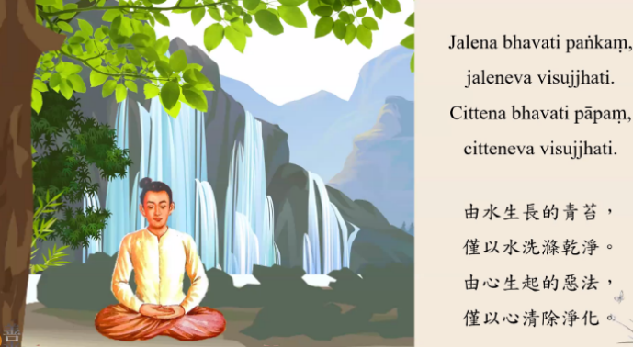

Jalena bhavati paṅkaṃ,jaleneva visajjhati.

Cittena bhavati pāpaṃ,citteneva visujjhati.

由水生长的青苔，仅以水洗涤干净；

由心生起的恶法，仅以心清除净化。

凡夫内心生起的贪嗔痴烦恼，必须由心来加以净化。我们学习业处禅法，势必能够除去烦恼不善法。“仅以心清除净化”，其“心”指的是修奢摩他之心、修毘鉢舍那之心，以奢摩他心、毘鉢舍那心能够清除内心生起的恶法。这个偈诵比较强调的是修定禅那之心，去除五盖不善法。

地遍有九种项目：1.地遍四种过失；2.制作地遍之方法；3.修习地遍之方法；4.两种禅相；5.两种定；6.七种适宜，以及七种不适宜；7.十种善巧安止法；8.精进之平衡；9.安止定之次第。

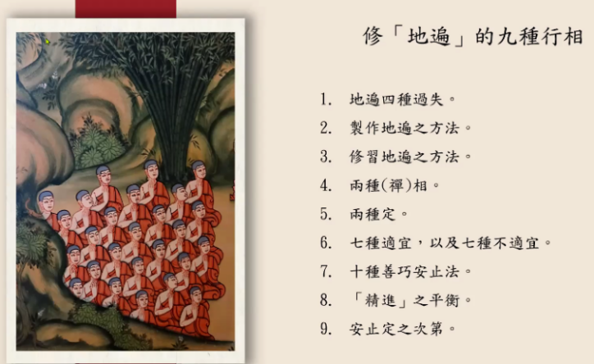

九、安止定之次第

现在教授的《清净道论》内容已经进入到禅定，行者的心已经达到了心清净的状态。当到达了初禅定，行者的心就会有五禅支。五禅支如何对治五种盖障不善法呢？

（一）获得初禅定

11.禅定持久的原因

修行者进入了初禅定，为了使已获得的行者入禅定过程中能持久，以使获得的禅定不令消失。自从获得初禅定后，行者要注意：

（1）清净五盖

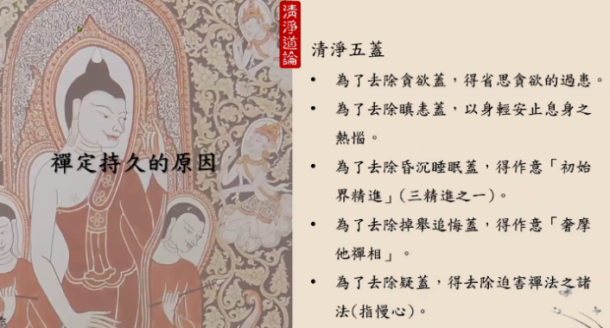

①为了去除贪欲盖，（行者）得省思贪欲的过患。

②为了去除瞋恚盖，以身轻安止息身之热恼。

③为了去除昏沉睡眠盖，（行者）得作意“初始界精进”（三精进之一）。

④为了去除掉举追悔盖，得作意奢摩他禅相。

⑤为了去除疑盖，得去除破害禅法之诸法（指慢心）。

（2）扩展似相

行者已经获得了似相禅相必须要扩展开来，对入禅定持久有所帮助。行者在什么阶段会生起似相呢？在有了近行定的时候会生起似相，在安止定的时候也会生起似相。近行定指的离安止定相当接近的阶段。在近行定的时候，必须要扩展似相；到了安止定的时候，也必须要继续扩展似相。总而言之，在近行定和安止定阶段，都可以扩展似相。

在《清净道论》中特别提到：

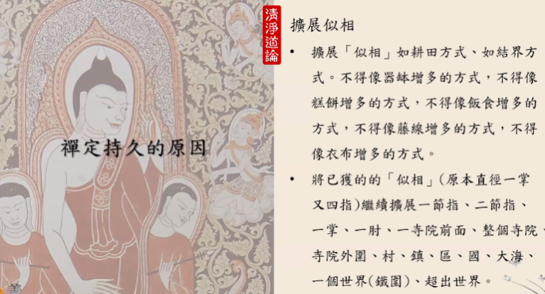

①扩展似相如农夫耕田方式、如僧侣结界方式。

行者在扩展似相的时候，绝对不能采用器钵增多的方式，不得像糕饼增多的方式，不得像饭食增多的方式，不得像藤线增多的方式，不得像布衣增多的方式。

这是什么意思呢？器钵增多的方式：碟子是一整摞的叠法，一个叠着一个，这是器钵增多的方式，扩展似相绝对不能像器钵增多一样；糕饼增多的方式亦复如是，一个糕饼叠着一个糕饼，绝对不能采用糕饼增多的方式扩展似相；藤线增多的方式，一个接着一个系绑起来，绝对不能采用这种方式扩展似相；也不得像布衣增多的方式扩展似相。

行者扩展似相采取什么模式呢？以两种模式——农夫耕田方式、僧侣结界方式。第一种，农夫耕田方式。农夫从小的范围，慢慢扩大范围。第二种，僧侣结界方式。僧侣结界不是一下子大范围结戒，从小范围结界，之后慢慢地扩展开来，比如扩大到十英尺、二十英尺……，以慢慢地扩增方式来结界。行者以这两种方式扩展似相，而是要慢慢地扩展开来。

②在最初地遍基础上扩展

将已获得的似相（直径一掌又四指）继续扩展一指节、二指节、一掌、一肘、一寺院前面、整座寺院、寺院外围、村、镇、区、国、大海、一个世界（铁围）、超出世界。

不要忘记行者制作的地遍原先的大小——直径是一掌又四指——地遍最初所缘——遍作相实际大小，慢慢扩展。在直径一掌又四指最初地遍所缘基础上，将已获得的似相继续扩展一指节、二指节，行者继续扩展似相到一掌、一肘、一寺院前面、整座寺院、寺院外围、村、镇、区、国、大海、一个世界（铁围）、超出世界，慢慢扩展。

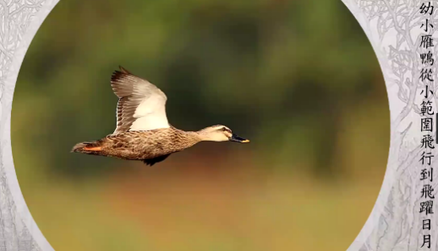

如同幼小的燕鸭飞行之时，从小范围慢慢飞行到远处范围，甚至飞行到日月。行者把自己的似相慢慢从小的范围扩展到大的范围。当行者把自己所缘目标的似相扩展开来的时候，扩展的范围非常大，以至于扩展的范围也许会有山，也许会有凹洞，也许会有峭壁，也许整个地面都是不平滑的。到了这种情况，以自己扩展的似相慢慢弥补起来，以至于自己扩展开的似相经过的所有范围，几乎都到达平滑的状态，如同非常光滑的牛皮表面。

12.初次入禅定者注意事项

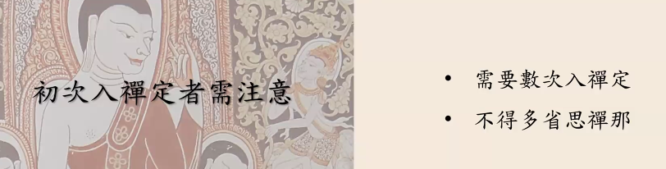

初次入禅定者在自己的日常生活中，需要多次入禅定，不得多省思自己的禅那。

假如行者在初次入禅定后，在他的日常生活中并没有多次入禅定，反而多次省思禅那的话，以至于原有的禅支变得非常粗糙，定力变得微弱。在这样的情况下，他的定力不足以支撑他进入二禅定。入禅定的行者在初禅定阶段并没有把握十足，内心又非常着急提升到入二禅定，于是他非常努力入二禅定。此时，他原本的初禅定没有十足把握，也没有办法提升进入到达二禅定。而且，他不但没有办法到达二禅定，他原有的初禅定因此也会退失，因为他对初禅定没有多次练习的缘故。入禅定的行者需要数次入禅定练习，不得多省察禅那。



《清净道论》列举出一则譬喻。有些愚昧的牛寻找到觅食环境——山坡上的绿草。愚昧的牛没有去过的地方急着去，前面的脚没有放稳，后面的脚非常急躁，因而在前进的时候，使得愚昧的牛在山坡上摔落下去而死。愚昧的牛还没到达过的新地方，实际没有到达；还没有吃过新地方的绿草，实际也没有吃到；新地方没有喝过的水，实际也没有喝到。原来觅食环境内的绿草还能吃吗？现在也吃不到了，因为它从山坡上摔落下去了。由于离开了原有的环境，等于失去了原有环境中的食物；由于新的环境也到不了，也失去了新的环境中的食物。

同样的，佛陀教法中有些愚昧的行者，对于已获得的初禅定没有继续去熟练，也没有数次入初禅定，急着提升到二禅定，于是致力于实践二禅定。可是，事实上他到不了二禅定，回心转意，不如入初禅定也好。可是，当他返回来再次入初禅定的时候，也没有办法能够入初禅定。这位行者同时失去了两种禅法，原本的禅法失去了，想要获得的新禅法也没获得。所以，在佛陀教法中愚昧的行者，到后来两种禅法都没办法获得，原有的禅法退失了。

（二）五种自在

为了能够更加巩固已获得的禅定，为了能够获得未获得的禅定，行者必须在初禅定阶段能够有五种自在。五种自在是有能力的现象。什么是有能力的现象？行者根据其内心中的需求而示现在眼前。五种自在分别为：

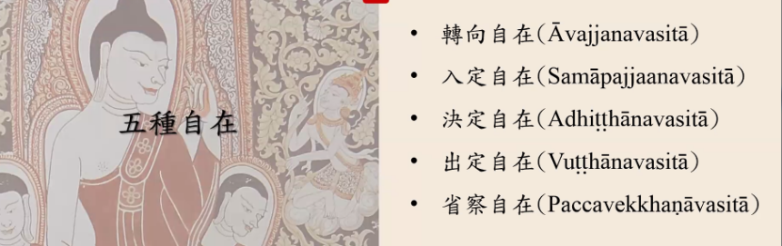

转向自在（Āvajjanavasitā）、入定自在（Samāpajjaanavasitā）、决定自在（Adhiṭṭhānavasitā）、出定自在（Vuṭṭhānavasitā）、省察自在（Paccavekhaṇāvasitā）

1. 转向自在（Āvajjanavasitā）

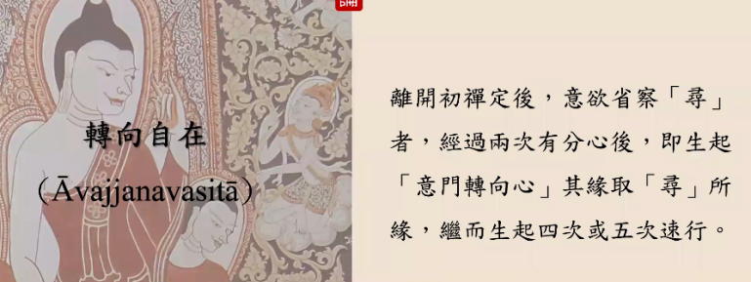

（行者）离开初禅定，意欲省察“寻”者，经过两次有分心后，即生起“意门转向心”其缘取“寻”所缘，继而生起四次或五次速行。

离开初禅定，意欲省察禅支的时候，能够非常迅速把心转向省察禅支。为了要了解“转向自在”，首先要了解入禅定心路过程，接着要知道省察心路过程。在省察心路过程中，有意门转向心及省察速行心。

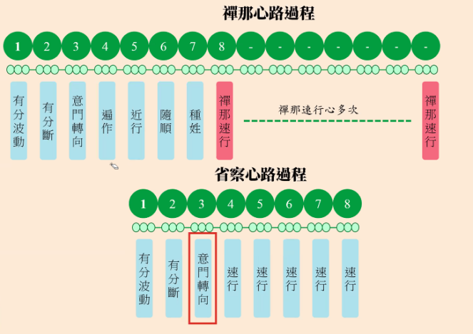

钝根者的禅那心路过程：有分波动、有分断、意门转向、遍作、近行、随顺、种姓、禅那速行……禅那速行。结束后紧接着生起省察心路过程：有分波动、有分断、意门转向、速行、速行、速行、速行、速行，其“意门转向”转向到“寻禅支”，也就是省察心路过程中的“意门转向”缘取的是“寻禅支”。针对钝根者而言，在意门转向后会出现五次省察速行心；针对利根者而言，在意门转向后会出现四次省察速行心，所以意门转向后的“省察速行心”或许会出现4次，或许会出现5次。

在省察心路过程中的“意门转向”指的是“转向自在”。现在的心路过程针对钝根者设制的心路过程，会有“遍作”。对于利根者而言，初次禅那心路过程会有什么现象呢？有分波动、有分断、意门转向、近行、随顺、种姓、禅那速行1次、有分、有分。以利根者而言，初次禅那速行心4次——近行、随顺、种姓、禅那速行，后面生起省察心路过程。利根者审查心路过程：有分波动、有分断、意门转向、速行、速行、速行、速行。意门转向缘取“寻禅支”。四次省察速行心而言，假如入禅定者是佛陀或者阿罗汉圣者，此时的省察速行心是唯作心；假如入禅定者是凡夫者，此时的省察速行是大善心。

转向自在的意思是，前面的禅那心路过程结束后，不会有许多有分心相隔，只会出现两个有分心——有分波动、有分断，然后就是迅速生起意门转向，然后能够缘取到“寻禅支”。这种状态称之为转向自在。

2.入定自在（Samāpajjaanavasitā）

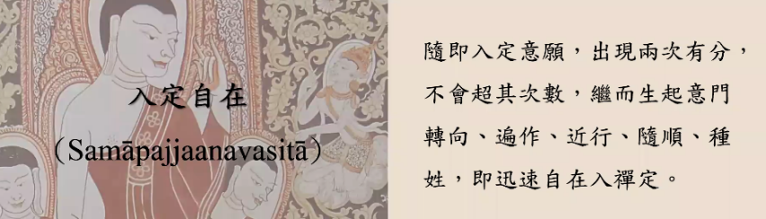

根据行者的意愿，其内心立即就出现两次有分心，绝对不会超出两次以上的有分心，继而生起意门转向、遍作、近行、随顺、种姓，即迅速自在入禅定，出现无数多次禅那速行心。这就叫入定自在。

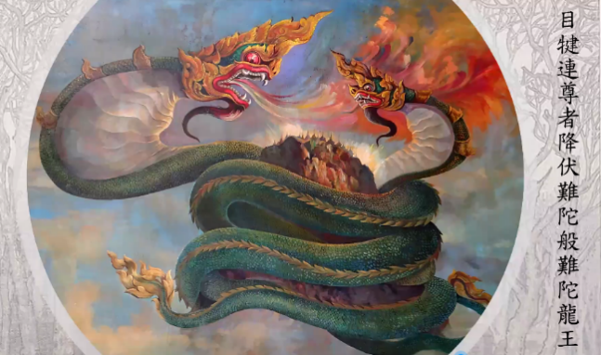

佛陀时代的难陀般难陀龙王相当有名。因为难陀般难陀龙王嗔恨心非常重，而且慢心也非常强大。佛陀率领他的声闻弟子众前往忉利天的时候，往往都会经过难陀般难陀龙王的头部，走过须弥山。一天，难陀般难陀龙王心里想：佛陀及他的声闻弟子众经常经过我的头部，前往忉利天。如果这次佛陀和声闻众经过我的头部，我不让他们看这座须弥山，用我的身体覆盖须弥山，以至于佛陀与他的声闻弟子众没办法到达忉利天。

当佛陀率领着他的声闻众弟子前往忉利天的时候，来到了难陀般难陀龙王所在之处。其中一位比丘来向佛陀汇报说：“世尊！以往我们到达这个地方就会看到了须弥山，不久我们就会到达忉利天，但是，今天来到这个地方了仍然看不到须弥山。”

佛陀说：“今日见不到须弥山，是因为难陀般难陀龙王嗔恨心、慢心非常强大，它以身体围绕须弥山七圈，目的不让我们看到须弥山。”

比丘对佛陀说：“佛陀！不如我去降伏这个难陀般难陀龙王。”佛陀没有允许这位比丘去降伏难陀般难陀龙王。同样的，其他尊者也纷纷到佛陀面前要求去降伏难陀般难陀龙王，佛陀都没有允诺。只有当目犍连尊者来到佛陀面前，要求去降伏难陀般难陀龙王，佛陀才同意让目犍连尊者去降伏龙王。

在佛陀允许目犍连尊者去降伏难陀般难陀龙王的同时，目犍连尊者内心立即生起了有分波动、有分断、意门转向、近行、随顺、种姓，完成了入定的准备阶段，达到了入定自在。再入定自在结束后，目犍连尊者化为一条硕大的龙王，覆盖住难陀般难陀龙王。目犍连尊者以这种方式降伏了龙王。

此时，难陀般难陀龙王咽喉中吐烟雾，目犍连尊者化作的巨龙咽喉中吐出的烟雾比难陀般难陀龙王吐出的烟雾更加强大。后来，难陀般难陀龙王动咽喉中喷出火焰的时候，目犍连尊者化作的巨龙也同样在喉腔中喷出更强大的火焰。后来，难陀般难陀龙王实在受不了了，要求目犍连尊者能不能还原原来的形体，不要用这种硕大的龙体压迫它的身体。此时，目犍连尊者恢复原来形体，也示现了其他的神通：以微小的体型从难陀般难陀龙王的左耳进去，右耳出来；从难陀般难陀龙王的右鼻孔进去，左鼻孔出来，最后降伏了难陀般难陀龙王。

这就是目犍连尊者入定自在，能快速示现各种神通。

3.决定自在（Adhiṭṭhānavasitā）

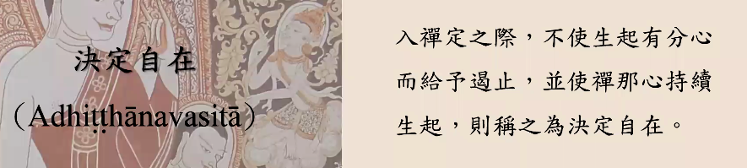

决定自在的巴利语Adhiṭṭhānavasitā，其中Adhi和ṭṭhāna合为一个词汇，adhi是征服的意思，征服了哪个对象呢？征服有分心。巴利语ṭṭhāna是依住的意思，它的意思是征服了有分心不让它生起，这就是Adhiṭṭhāna。

当行者设定自己要入禅定时间是一个小时，在这一个小时中避免因生起有分心而使禅那中断，因而决定自在遏制有分心的生起，让禅那速行心可以持续性地进展。这叫决定自在。

比如有人阻挡了水流，为了不让水流继续往某个方向移动，途中就阻挡起来了。同样的道理，在禅那速行心进展的过程当中，为了避免禅那速行心落入到有分心中，所以途中将其遮挡起来，不让禅那速行心流入到有分心，也就是遏制了有分心的生起，就是决定自在。

4.出定自在（Vuṭṭhānavasitā）

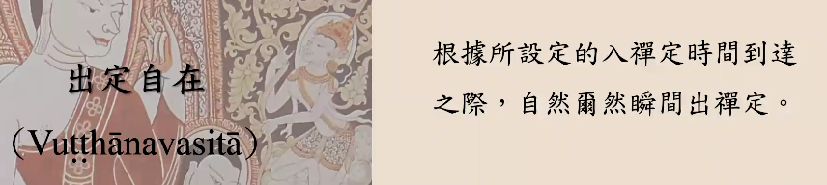

比如，行者自己设定入禅定时间是一分钟，到了一分钟的时候决对会出禅定的。他出禅定的时间绝对不会超出一分钟。同样的，他设定的是一个小时，到了一个小时，他绝对能够出禅定。这就是出定自在。

那么，决定自在和出定自在两者有什么不同之处呢？决定自在是根据行者所设定的入禅定过程中，避免生起有分心而给与遏制，这是决定自在；而出定自在是根据行者所设定的入禅定的时间到达的同时，避免超出时间出禅定，自然而然瞬间出禅定。他能够把握准确的时候，而且出定也是迅速、准时，这是出定自在。

《清净道论》列出了一则典故——佛护尊者救龙王驱鹏鸟

在阿育王时代，阿育王的一位儿子摩西陀出家成为阿罗汉圣者。摩西陀尊者来到了锡兰国，当时还有其他的阿罗汉圣者在一起。一条龙王也拿着米粥来供养尊者们。当龙王在供养的时候，虚空中突然出现了一只金鹏翅鸟要来捕抓龙王吃，直接飞到龙王所在之处。

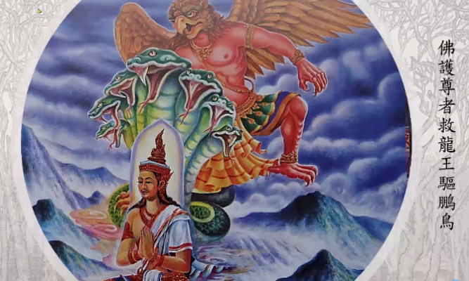

此时，佛护尊者看到这个现象立即做了一个决定：希望自己示现一座山，而且要有山洞，以至于龙王可以钻入山洞。佛护尊者真的示现出山和山洞，龙王也钻入了山洞。虚空中的金鹏翅鸟看到巨山的时候，因为刹不住速度而撞击到山上，感到非常疼痛，惊恐地返回。

5.省察自在（Paccavekhaṇāvasitā）

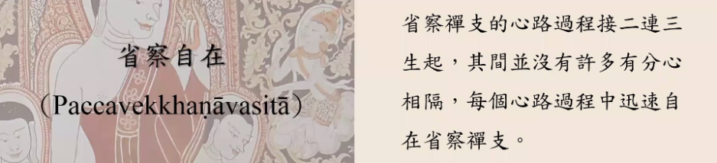

在禅那心路过程中很容易了解“省察自在”。省察自在是什么意思？禅那速行心路过程后出现的省察心路过程：有分波动、有分断、意门转向、速行、速行、速行、速行、（速行），意门转向后的速行心叫“省察自在”。

为了要了解省察自在，必须要了解这两个心路过程——禅那心路过程和省察心路过程。禅那心路过程结束后生起省察心路过程，此时出现两次有分心——有分波动、有分断，之后出现缘取“寻禅支”的意门转向，然后出现5次（或4次）省察速行心，而这5次速行心也缘取的是“寻禅支”。在这种省察过程中，他非常有能力，而且非常迅速，所以五次省察速行心则称为省察自在。

转向自在和省察自在同样出现在一个心路过程，两者有什么差异呢？转向自在展现的是无因心中的意门转向，省察自在展现的是速行心。譬如，初禅那心所相应的心所是35个，寻、伺、喜、受（乐）、一境性五个心所可以称为五禅支，其他30个心所就不能成为禅支，跟随着这五个禅支。在这五个禅支引导下，去除五盖不善法的时候，所有的心所加入进来，一起去除五盖不善法。如此，对于心所分成主要心所和次要心所来了解，主要心所是来引导的，次要其他30个心所是被引导的。

针对利根者而言，他要省察禅支的时候，他的省察速行心只会出现4次，不会是5次，钝根者出现5次。利根者第一个省察速行心结束后，立即生起第二个省察速行心，其心路过程为：有分波动、有分断、意门转向、（省察）速行心4次。第二个省察速行心省察什么？省察的是“伺禅支”。

有没有可能省察速行心只生起3次或2次呢？不可能的。省察速行心4次已经是出现的最少的省察速行心次数了，不会出现更少的3次、2次或1次。即使是凡夫者，如果他是利根者，也能生起4次的省察速行心。所以，第一个省察心路过程和第二省察心路过程，其中间只有两次有分心作为相隔，出现省察速行心4次。

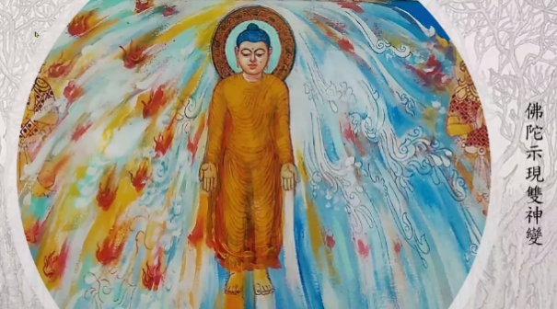

以佛陀一生来看，什么时候佛陀会出现省察速行心4次呢？佛陀要示现双神变的时候，佛陀的心路过程中也会出现省察速行心4次。佛陀总共有4次示现双神变，哪几个地方示现的双神变呢？

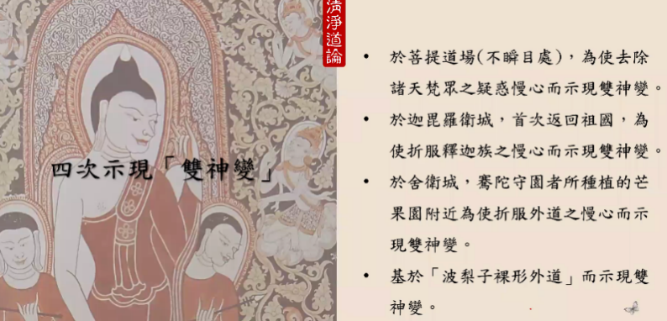

**首次示现双神变在菩提道场——佛陀成道后在第二个七天——第二周在不瞬目处，为去除诸天梵众之疑惑、慢心而示现双神变。**

因为佛陀成道后的第二周，佛陀以站立的方式一直看着他成道的金刚座，不眨眼睛、凝视着金刚座、菩提树。其周边的天人就怀疑说：悉达多到底有没有成就佛道了呢？是不是对金刚座有贪爱，以至于现在不眨眼睛一直看着金刚座。佛陀知道这些诸天梵众的疑惑，为了要去除他们的疑惑就示现了双神变。

**第二次，于迦毗罗卫城，首次返回祖国，为折服释迦族之慢心而示现双神变。**

佛陀成道后的第一年，为了报答父恩返回到迦毗罗卫城。当佛陀返回到迦毗罗卫城的时候，释迦族族人早就商议好，因为悉达多太子是我们的晚辈，我们不需要对他有太多的施礼。佛陀为了折服释迦族族人的慢心，示现了双神变，同时下了一场非常奇特的大雨。如果有人想要淋雨，那么他就会被雨淋；如果有人不想被雨淋，既使下雨，雨水也不会弄湿不想淋雨者。

**第三次，于舍卫城，骞陀守园者所种植的芒果园附近为折服外道之慢心而示现双神变。**

在成道后的第七年，佛陀即将要到忉利天安居三个月，为了折服外道的慢心，于许多外道群众当中示现了双神变，然后赴忉利天，为母说阿毗达摩教法，以报道母亲之恩。换句话说，在宣讲阿毗达摩教法的当天，佛陀于人间第三次示现双神变。

**第四次，基于“波梨子裸形外道”而示现双神变。**

佛陀第四禅示现双神变记载在《长部》（Dīghanīkāya）的《波梨品》（Pathikavagga）之《波梨经》（Pathika Sutta）中。

一时，佛陀居住在毗舍离城，一位外道波梨的儿子是赫赫有名的裸形外道，有许多随众。有一天，他对他的随众说：“假如瞿昙沙门来到这个地方，我必须跟他去会面。如果他来到半途，我就去半途跟他会面；如果瞿昙沙门对我说有智慧的内容，我也会用有智慧的内容跟他辩论；如果其他沙门示现神通，我也会在他前面示现神通；如果他示现一个神通，我会示现两个神通；如果瞿昙沙门示现五种神通，我会示现十种神通。”

当时一个人就把波梨子裸形外道的话传达递给了佛陀。佛陀对传递者说：“波梨子裸形外道不敢跟我会面。他说到半途来跟我会面，事实上他不敢到半途来跟我会面，他根本不敢与我会面的。”

有一天，佛陀来到了毗舍离城托钵乞食。当佛陀到了路途一半的时候，波梨子裸形外道没有来到路途的一半会面。佛陀直接到了波梨子外道所在之处入座。毗舍离城的市民听说佛陀和波梨子外道要示现神变，为了能够目睹神变，上千的民众集聚在佛陀及外道所在之处。

当时的波梨子外道得闻瞿昙沙门来到了自己所在的地方，而且毗舍离城的许多市民为了观礼他们示现的神变也来到了他的住处，害怕的全身发抖。波梨子外道在幽深的森林中突然听到了狮子吼，周围的野生动物，尤其是狼、土狗闻到了狮子吼都害怕的浑身发抖，此时，波梨子外道立即起身躲到其他地方了。

当波梨子外道离开到其他地方后，有人去寻找到了波梨子外道，并对他说：“波梨子外道，今天瞿昙沙门已经来到了你的地方了，而且许多市民聚集到您所在的地方。据说您和瞿昙沙门两人要示现神变，现在是时候了，可以来到现场与瞿昙沙门比试示现神变。”

波梨子外道对来人说：“是的，如果瞿昙沙门要示现一个神变，我就示现两个神变；如果他示现五个神变，我就示现十个神变。你可以去现场等候，我随后就到来。”说完后，波梨子根本就没有来到现场。而此人对波梨子外道足足邀请了三次，始终没有请到波梨子外道来到现场。

此时，一位与波梨子外道非常熟悉的大臣说：“不如我去邀请波梨子外道来到现场。”大臣对波梨子外道说：“你就不要害怕，势必你会胜利的，必须到现场来示现神变。今天是你胜利的日子。”

波梨子外道对大臣说：“我今天势必与瞿昙沙门来角逐示现神变，你就先前往现场吧。今天瞿昙沙门示现一个神变，我就示现两个神变；如果他示现五个神变，我就示现十个神变。”说归说，其实波梨子外道是非常害怕，全身发抖着。

在现场的佛陀及市民，始终等不到波梨子外道的到来。此时，佛陀对芸芸众生说，我曾说过：“这位波梨子外道不敢来到我前面，更不敢与我会面，果然如此。”佛陀当时对群众说了四圣谛教法。之后，佛陀开始入火遍，佛陀的内心中出现了禅那心路过程、省察心路过程，并且这两条心路过程中间只有2个有分心做间隔，接下来继续生起的心路过程亦复如此。在入了火遍禅定之后，佛陀飞跃到七个多罗树之高的虚空中，示现了不可思议的双神变。

当然，舍利弗尊者内心也会出现禅定心路过程，会有两次有分心后，出现省察心路过程，以这种的方式示现神变。虽然佛陀心路过程的现象和舍利弗尊者心路过程现象非常相似，但舍利弗尊者在能力方面根本没有办法超越佛陀。

各位要培养自己的定力，也要实现五种自在。

接下来，奉读《定经》中偈诵三次：

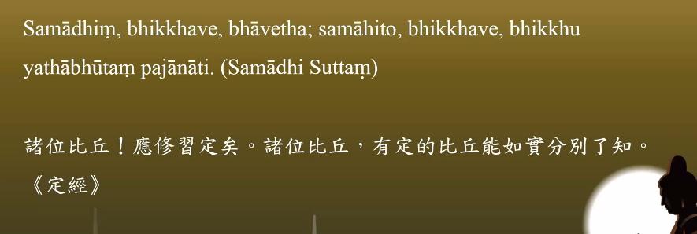

Samādhiṃ,bhikkhave,bhāvetha;samāhito,bhikkhave,bhikkhu yathābhūtaṃ pajānāti.（Samādhi Suttaṃ）

诸位比丘！应修习定矣。诸位比丘，有定的比丘能如实分别了知。《定经》